Отчет о проведении

профилактической беседы «Осторожно, УГАРНЫЙ ГАЗ»
В 4 февраля 2025 года в МБОУ СОШ с. Кундустуг прошла профилактическая беседа «Осторожно, угарный газ». #АкцияОсторожноУгарныйГаз
С целью формирование и закрепление навыков грамотного использования газовых и отопительных приборов, а также поведения в условиях обнаружения утечки бытового газа и других чрезвычайных ситуациях.
В МБОУ СОШ с. Кундустуг преподавателем ОБЗР Ондар А.Д. были проведены профилактические беседы по вопросам, касающимся соблюдения правил пользования бытовыми газовыми приборами; организован просмотр видеоролика по безопасному пользованию газом; проведены инструктажи по безопасной эксплуатации и сохранности газового оборудования. В 6-7 классах проведены классные часы на тему «Газ опасным может стать, если правила не знать!», главной целью которого было сформировать у учащихся представление о безопасном пользовании природного газа и его роли в жизни людей. В ходе мероприятия ребята много узнали о «голубом топливе», рассмотрели несколько ситуаций, которые приводят к несчастным случаям, связанных с неправильным обращением людей с газом.
Общий охват: 40 учащихся.
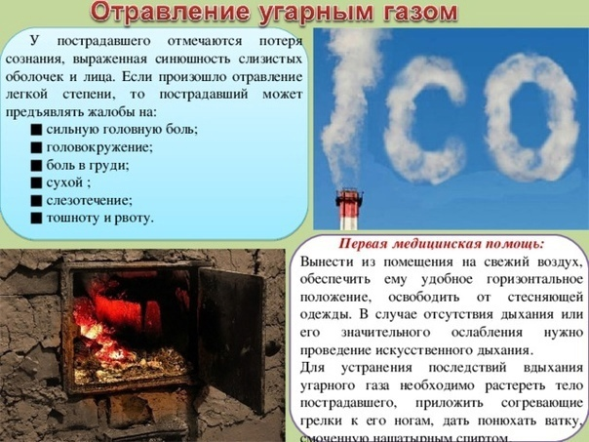
Преподаватель ОБЗР: Ондар Алексей Дембирелович.

